Oppgave 1 (V2015 del1, 4 poeng)
Et område D er bestem av ulikhetene
$$x+y≤5$$
$$y-x≥1$$
$$x≥-1$$
- Skraver området D i et koordinatsystem. 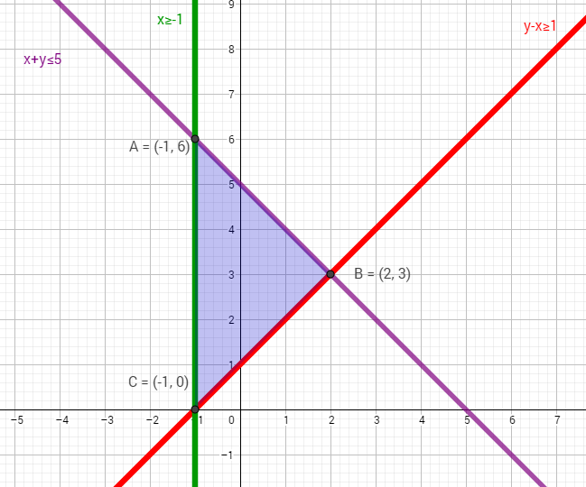
- Bestem punktet $\left(x ,y\right)$ i området D slik at $3x+2y$ blir størst mulig.
Velger x- og y-verdien for alle hjørnepunktene av det skraverte området, og setter de inn i likningen $3x+2y$, og ser hvilket punkt som gir den største summen.
$$Punkt A: 3⋅\left(-1\right)+ 2⋅(6) = -3 + 12 = 9$$
$$Punkt B: 3⋅\left(2\right)+ 2⋅(3) = 6 + 6 = 12$$
$$Punkt C: 3⋅\left(-1\right)+ 2⋅(0) = -3$$

Vi ser at det er punkt B (2,3) som gir den største summen i likningen $3x+2y$.

Oppgave 2 (H2014 del2, 7 poeng)
En matbutikk lager to typer kjøttkaker. Tabellen nedenfor viser hvor mye kjøttdeig og mel som går med til å lage 1 kg kjøttkaker for hver av de to typene.
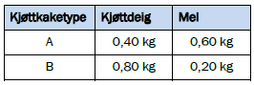
Matbutikken har hver uke tilgang på 1000 kg kjøttdeig og 800 kg mel.
La x være antall kilogram kjøttkaker av type A og y antall kilogram kjøttkaker av type B som lages hver uke.
- Forklar at x og y må oppfylle ulikhetene nedenfor.
$$x≥0$$
$$y≥0$$
$$0,60x+0,20y≤800$$
$$0,40x+0,80y≤1000$$

Ulikhetene avgrenser et område. Marker dette området i et koordinatsystem.

$x≥0$ og $y≥0$ fordi de kan ikke lage under 0 kjøttkaker av type A og B, men de kan lage 0 eller flere.

$0,60x+0,20y≤800$ fordi antall kilo mel i type A kjøttkaker + type B kjøttkaker kan bare inneholde 800 kg mel til sammen eller mindre.

$0,40x+0,80y≤1000$ fordi antall kilo kjøttdeig i type A kjøttkaker + type B kjøttkaker kan bare inneholde 1000 kg kjøttdeig til sammen eller mindre.
Skriver inn denne likningssetningen i Geogebra
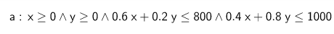

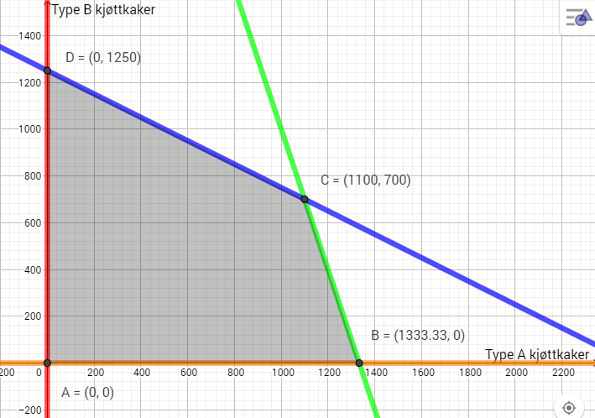

Prisen på kjøttkaker av type A er 70 kroner per kilogram. Prisen for type B er 110 kroner per kilogram.
- Anta at butikken får solgt alle kjøttkakene. Hvor mye av hver type kjøttkaker må de produsere for at salgsinntektene skal bli størst mulig?
Salgsinntektene er gitt ved $I\left(x,y\right)=70x+110y$
Jeg finner den høyeste salgsinntekten med å fylle inn verdien for $70x + 110y$ i hjørnene til det avgrensede området

$$A: 70⋅0 + 110⋅0 = 0$$
$$B: 70⋅1333,33 + 110⋅0 = 93 333,1 kr$$
$$C: 70⋅1100 + 110⋅700 = \underline{154 000 kr}$$
$$D: 70⋅0 + 110⋅1250 = 137 500 kr$$

Matbutikken burde lage 1100 kg av type A kjøttkaker og 700 kg av type B kjøttkaker for å tjene mest penger, 154 000 kr.

En uke er en av de ansatte i butikken syk. De klarer derfor ikke å produsere mer enn 1500 kg kjøttkaker til sammen.
- Hvor mye av hver kjøttkaketype må de produsere denne uken for at salgsinntektene skal bli størst mulig?

Skriver inn ulikheten $x + y ≤ 1500$ i samme likningssetning som tidligere i oppgaven, og finner to nye hjørnepunkt E $(500,1000)$ og F $(1250,250)$. Denne ulikheten viser at antall kjøttkaker type A + antall kjøttkaker type B ikke kan være større enn 1500kg.

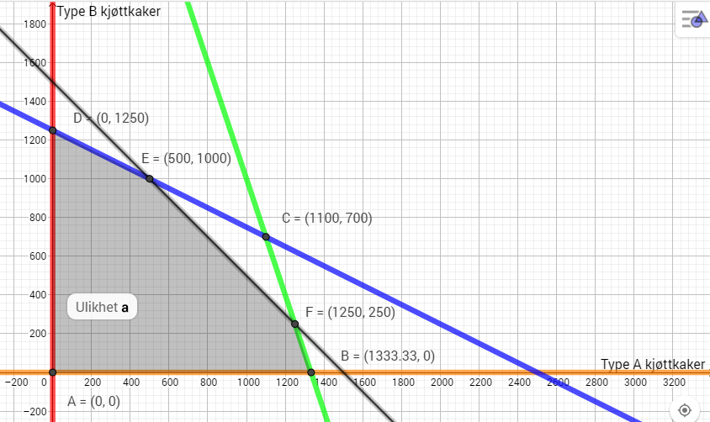
Setter inn x og y verdien til punktene E og F inn i likningen $70x + 110y$
$$E: 70⋅500 + 110⋅1000 = 145 000 kr$$
$$F: 70⋅1250 + 110⋅250 = 115 000 kr$$

Dette viser at matbutikken burde produsere 500 kg av type A og 1000 kg av type B kjøttkaker for å få størst fortjeneste, 145 000 kr, i denne uken.

Oppgave 3 (V2014 del2, 6 poeng)
Kari har startet en liten bedrift. Hun lager saft og syltetøy.
- For å lage 1 kg saft trenger hun 0,35 kg bringebær og 0,15 kg jordbær
- For å lage 1 kg syltetøy trenger hun 0,20 kg bringebær og 0,40 kg jordbær
- Hun klarer å lage inntil 900 kg saft og syltetøy til sammen per uke
En uke har hun tilgang på 250 kg bringebær og 300 kg jordbær.
La x være antall kilogram saft og y antall kilogram syltetøy hun lager denne uken.
- Sett opp ulikhetene som må være oppfylt i produksjonen
$$x ≥ 0$$
$$y ≥ 0$$
$$0.35x + 0.20y ≤ 250$$
$$0.15x + 0.4y ≤ 300$$
$$x + y ≤ 900$$

- Marker området som er avgrenset av ulikhetene du fant i oppgave a)
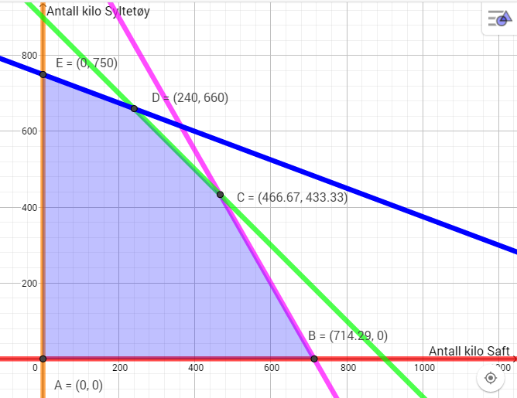
Fortjenesten er 8 kroner per kilogram for saft og 12 kroner per kilogram for syltetøy.
- Hvilken produksjonsmengde gir størst fortjeneste, og hva er fortjenesten da?
Setter verdien for alle hjørnepunktene i det skraverte området inn i likningen 8x + 12y
$$A: 8⋅0 + 12⋅0 = 0 \\ B: 8⋅714 + 12⋅0 = 5712 kr \\ C: 8⋅466 + 12⋅433 = 8932 kr \\ D: 8⋅240 + 12⋅660 = 9840 kr \\ E: 8⋅0 + 12⋅750 = 9000 kr$$
Med dette ser vi at Kari kommer til å tjene mest penger, 9840 kr, ved å lage 240 kg saft og 660 kg syltetøy.

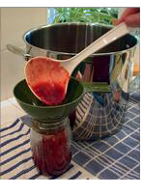
Oppgave 4 (H2013 del2, 7 poeng)
Silje lager to typer syltetøy.
- Type 1 inneholder 90 % bær og 10 % sukker.
- Type 2 inneholder 40 % bær og 60 % sukker.

Syltetøyet skal fylles på glass, og et fullt glass skal inneholde 1 kg syltetøy.
Hun har 20 kg bær og 5 kg sukker som hun skal lage syltetøy av.
- Hvor mange glass av hver type må hun lage for å få brukt opp 20 kg bær og 5 kg sukker?

Vi sier at type 1 = x og at type 2 = y, og lager ulikheter som passer til betingelsene og plasserer disse inn i algebrafeltet i Geogebra.
$$x ≥ 0$$
$$y ≥ 0$$
$$0.9x + 0.4y ≤ 20$$
$$0.1x + 0.6y ≤ 5$$
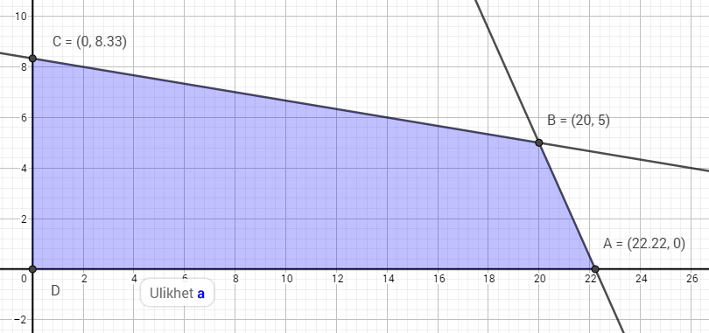
Vi ser ved hjelp av punkt A $(22.22,0)$ at hun kan lage maks 22 fulle glass med type 1 syltetøy.
Vi ser ved hjelp av punkt C $(0,8.33)$ at hun kan lage maks 8 fulle glass med type 2 syltetøy.
Vi ser ved hjelp av punkt B $(20,5)$ at hun kan lage 20 fulle glass med type 1, og 5 fulle glass med type 2 syltetøy, og da får i tillegg brukt opp alle bærene og sukkeret.

- Hun kan selge syltetøyet av type 1 for 80 kroner per glass og syltetøyet av type 2 for 40 kroner per glass. Hvilken inntekt får hun i dette tilfellet?
Forklar ved å bruke lineær optimering at dette er den største inntekten hun kan oppnå.
Dette gir oss likningen $80x + 40y$
Vi vet at den beste kombinasjonen av de to typene syltetøy hun kan lage er 20 kg av type 1 (x), og 5 kg av type 2 (y).
Da får vi $(80⋅20) + (40⋅5) = 1600 + 200 = 1800 kr$
Dette kan forklares ved å bruke lineær optimering, på bildet på oppgave 4 a).

Helsemyndighetene foreslår å øke sukkerprisen slik at syltetøy av type 2 blir dyrest.
- Når Silje skal lage mer syltetøy, kjøper hun bær for 30 kroner per kilogram. Det skal koste 5 kroner mer per. glass å lage syltetøy av type 2 enn av type 1.
Undersøk hva prisen per kilogram sukker da må være.

Pris for 1kg type1: $0,9⋅30+0,1⋅P_{sukker}=27+0,1P_{sukker}$
Pris for 1kg type2: $0,4⋅30+0,6⋅P_{sukker}=12+0,6P_{sukker}$

$$Pris for 1kg type2=Pris for 1kg type1+5$$
$$12+0,6P_{sukker}=27+0,1P_{sukker}+5$$
$$0,5P_{sukker}=20$$
$$P_{sukker}=40$$
Prisen på sukker må være 40kr/kg.

Oppgave 5 (V2013 del2, 6 poeng)
En bedrift produserer to typer laksefôr, Godlaks og Gladlaks. Begge fôrtypene inneholder stoffene A og B.
- For å lage 1 tonn av fôret Godlaks blandes 300 kg av stoffet A og 700 kg av stoffet B.
- For å lage 1 tonn av fôret Gladlaks blandes 600 kg av stoffet A og 400 kg av stoffet B.
- Bedriften kan hver uke få kjøpt inntil 20 tonn av stoffet A og inntil 18 tonn av stoffet B.
- Den maksimale produksjonsmengden er inntil 35 tonn laksefôr per uke.

Bedriften produserer x tonn av fôret Godlaks og y tonn av fôret Gladlaks hver uke.
- Forklar at x og y må oppfylle ulikhetene

$$x≥0 , y≥0$$
$$0.3x+0.6y≤20$$
$$0.7x+0.4y≤18$$
$$x+y≤35$$
Marker det området som x og y må tilhøre i et koordinatsystem.
Den første ulikheten forklarer at bedriften må lage mere eller ingenting enn 0 tonn av hver type fôr.
$0,3x+0,6y≤20$ fordi antall tonn stoff A i föret Godlaks + antall tonn stoff A i Gladlaks kan bare inneholde 900 kg av stoffet til sammen eller mindre.
$0,7x+0,4y≤18$fordi antall tonn stoff B i föret Godlaks + antall tonn stoff B i Gladlaks kan bare inneholde 1100 kg av stoffet til sammen eller mindre.
$x+y≤35$ fordi antall tonn av föret Godlaks + antall tonn av föret Gladlaks må være mindre eller lik 35 tonn.

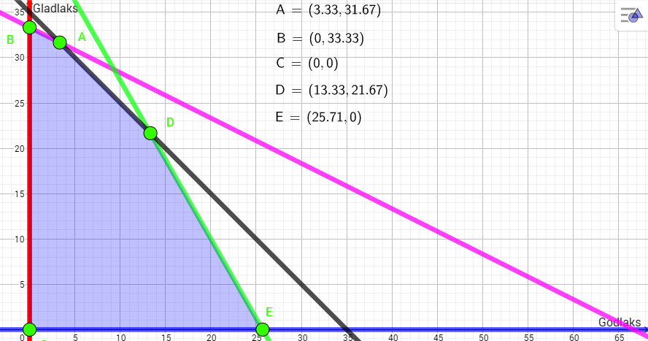

Bedriften selger hele produksjonen. Salgsprisen for fôret Godlaks er 5 000 kroner per tonn, mens fôret Gladlaks selges for 8 500 kroner per tonn.
- Hvor mye må bedriften produsere av hver fôrtype for at salgsinntekten per uke skal bli størst mulig? Bestem denne salgsinntekten.
Setter verdien for alle hjørnepunktene i det skraverte området inn i likningen $5000x + 8500y$
$$A: 5000⋅3,33 + 8500⋅31,67 = \underline{285845 kr} \\ B: 5000⋅0,33 + 8500⋅33 = 282150 kr \\ C: 5000⋅0 + 8500⋅0 = 0 kr \\ D: 5000⋅13,33 + 8500⋅21,67 = 250845 kr \\ E: 5000⋅25,71 + 8500⋅0 = 128550 kr$$
Dette viser at bedriften kommer til å gjøre størst fortjeneste om de produserer 3,33 tonn Godlaks og 31,67 tonn Gladlaks (punkt A). Da tjener de 285 845kr.

